Уважаемые студенты. Мы продолжаем занятия по ОБЖ.
Тема Строевая подготовка.
Здесь дан материал, который Вы должны законспектировать у себя в тетрадках по ОБЖ.
Некоторые статьи я уже ранее указывал на их конспектирование.

В свете последних событий, которые происходят в нашей стране, каждый сознательный человек должен понимать важность воинской службы. Ведь служба в рядах Вооруженных сил является почетной обязанностью каждого гражданина.
Начальная военная подготовка, которая будет проходить на уроках с ОБЖД, даст начальное представление учащимся об армейской службе. Поэтому уроки строевой подготовки выходят в ранг важных предметов военного обучения.
На уроках из строевой подготовки учащиеся будут учиться вырабатывать строевую выправку и дисциплинированность, научатся выполнять различные строевые приемы и слаженные действия в составе подразделения.
Для учащихся наличие такой дисциплины, как строевая подготовка, полезно не только тем, что учащиеся учатся овладевать различными строевыми приемами, но наряду с этим у них воспитывается взаимовыручка, дисциплинированность, выносливость и ловкость. С помощью таких уроков, учащиеся приобретают чувство слаженности и коллективизма, умения прийти на помощь друзьям, у них вырабатывается быстрота реакции, а также воспитывается опрятность, дисциплинированность и подтянутость.
А теперь давайте более детально остановимся на том, что же включает в себя строевая подготовка:
• Во-первых, главной целью строевой подготовки является выработка у подростков строевой выправки, аккуратности, подтянутости и выносливости;
• Во-вторых, научить учащихся умению быстро и правильно выполнять строевые команды;
• В-третьих, овладеть строевыми приемами с оружием и без него;
• В-четвертых, научиться действовать слажено подразделениями и в различных строях.
• В-пятых, учащиеся должны овладеть знаниями основных строевых терминов и уметь различать их.

Строи и управление ими
Но прежде чем мы приступим к обучению различных приемов и слаженных действий в строю, вначале давайте попробуем разобраться, что собой представляет строй и с каких элементов состоит. А также, вначале следовало бы узнать и о порядке выполнения команд, и какие обязанности должны нести учащиеся перед построением, а так же в строю.
Строем называют такое размещение военнослужащих, подразделений и частей, которое предписано уставом для выполнения совместных действий, выполняющихся в пешем порядке или же на автомобилях.
Строй состоит из таких элементов, как: фланг, фронт, интервал, тыльная сторона фронта, а также дистанция, ширина и глубина строя.
Под таким понятием, как фланг, принято подразумевать правую или левую оконечность строя.
Фронтом называют ту сторону строя, к которой военнослужащие обращены лицом.
А вот сторону, противоположную фронту, называют тыльной стороной строя.
Расстояние вдоль фронта между военнослужащими, подразделениями или частями, именуют интервалом. А расстояние в глубину между ними считают дистанцией.
На следующем изображении мы с вами видим, как необходимо правильно соблюдать интервал:
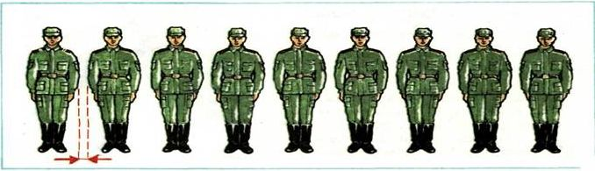
Шириной строя называют расстояние между флангами. А вот глубина строя – это расстояние от первой шеренги до последней, то есть, от впереди стоящего военнослужащего до позади стоящего.На этом рисунке изображен правый фланг строя:
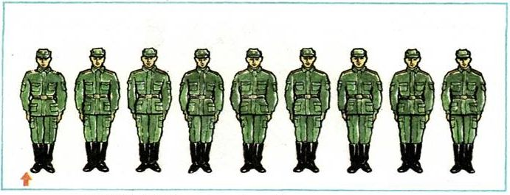
Также следует знать, что в зависимости от назначения строй может быть развернутым или походным.
К первому виду относится такой строй, в котором подразделения построены по фронту на одной линии. Развернутый строй может быть одношереножным или двухшереножным.
И, как правило, развернутый строй используют для различных смотров, проверок, парадов и т.д.
Теперь посмотрим внимательно на картинку. На ней мы видим пример одношереножного строя или просто шеренги:
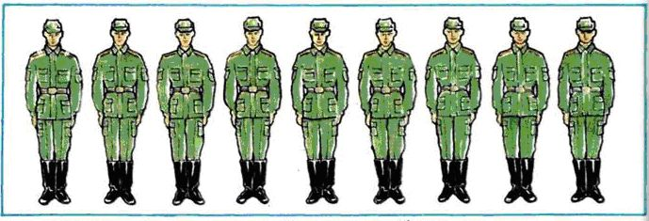
Теперь давайте рассмотрим эти виды строя более детально.
Одношереножный развернутый строй еще называют просто шеренга.
В шеренге военнослужащие стоят на одной линии и придерживаясь определенного интервала.
В двухшереножном строю, военнослужащие размещаются в две шеренги.
То есть, военнослужащие второй шеренги стоят на дистанции от первой шеренги на расстоянии вытянутой руки впередистоящего военнослужащего. Также, следует отметить, что в случае поворота строя, название шеренг не изменяются, первая шеренга, как была, так и остается первой и соответственно, также и вторая.
На следующем изображении мы можем видеть пример двухшереножного строя:
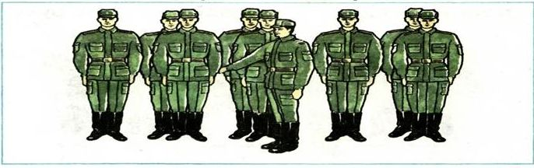
В случае, если в двухшереножном строю, стоят два человека, в затылок один к другому, то они составляют ряд.
А вот если военнослужащему второй шеренги не стоит в затылок первому, то этот ряд называют неполным и при повороте кругом в двухшереножном строю, военнослужащий, стоящий в неполном ряду переходит во впередистоящую шеренгу.
Кроме того, одношереножный и двухшереножный строй делится на сомкнутый и разомкнутый.
При построении в сомкнутом строю интервал в шеренгах между военнослужащими должен быть равен ширине ладони на уровне локтей, тогда как в разомкнутом строю такой интервал по фронту равен одному шагу. На следующем рисунке нам показано, какая должна быть дистанция:
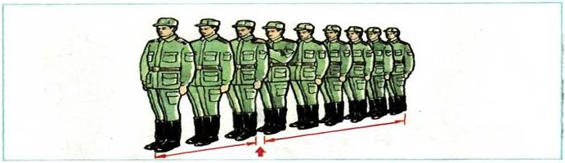
В том случае, когда военнослужащие стоят в затылок друг к другу, а в подразделениях одно за другим на определенных дистанциях, которые предписаны уставом, то такой строй называют колонной. Колонны, как правило, применяются для построения в развернутый или походный строй и могут быть, начиная от одной, по две, три и т.д.
А теперь давайте разберемся, какой строй называют походным.
К такому строю относится тот, в котором подразделение строиться в колонну или же несколько колонн с определенной дистанцией. Применяется такой строй для передвижения подразделений, например, для прохождения торжественного марша и других случаев.
Также следует знать, что в строю есть направляющий и замыкающий военнослужащий. Первый является головным в указанном направлении, и по нему направляют движение остальные военнослужащие. Ну, а замыкающий, соответственно, осуществляет движение последним.
Обязанности военнослужащих перед построением в строю
А теперь давайте остановимся на обязанностях, которые беспрекословно должны выполнять солдаты перед построением:
• Во-первых, перед построением, каждый военнослужащий обязан проверить свое обмундирование и снаряжение, а также, закрепленную за ним технику и проверить исправность своего оружия;
• Во-вторых, привести себя в порядок. А это значит, что обмундирование должно быть аккуратно заправлено, снаряжение должно быть правильно одето и подогнано по размеру, а внешний вид должен соответствовать требованиям устава.
• В-третьих, Без суеты быть готовым к построению и четко знать свое место в строю;
• В-четвертых, во время движения в строю, четко соблюдать дистанцию и интервалы, сохранять равнение и не выходить из строя без команды;
• В-пятых, находясь в строю, соблюдать тишину, дисциплину. Также внимательно слушать приказы и распоряжения командира и четко их выполнять;
• В-шестых, все сигналы и команды следует передавать громко, четко и без искажений.

Выполнение команд
На уроках по строевой подготовке учащиеся будут осваивать такие основные элементы строевой выручки, как строевая стойка, шаг, повороты, а также приемы воинского приветствия.
Так как строевая стойка является одним из основных элементов строевой подготовки, то учащиеся должны научиться правильно, выполнять строевую стойку, ведь она является исходным положением для выполнения всех последующих строевых команд.
Поэтому следует при принятии строевой стойки учитывать следующие моменты:
• Во-первых, при принятии строевой стойки каблуки должны быть вместе, а носки должны быть развернуты на ширину ступни;
• Во-вторых, без лишнего напряжения ноги в коленях необходимо выпрямить;
• В-третьих, грудь должна быть приподнята, плечи развернуты, а тело необходимо слегка подать вперед;
• В-четвертых, руки должны быть опущены, при этом кисти рук располагаются ладонями вовнутрь и должны быть расположены с боку и посередине бедра;
• В-пятых, голова слегка приподнята, и смотреть прямо.
Если учащиеся сумеют правильно освоить строевую стойку, то смогут легко выполнять и другие команды.
А теперь давайте рассмотрим ошибки, которые чаще всего допускают при выполнении строевой стойки:
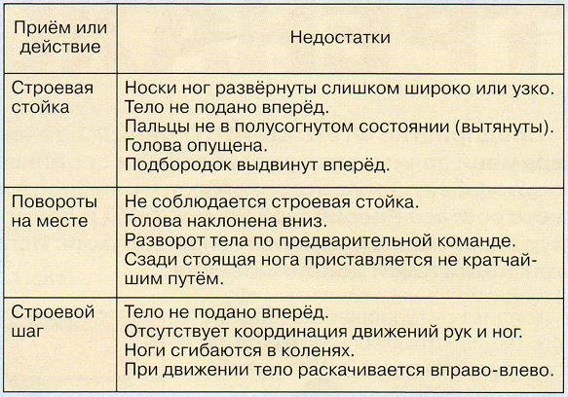
На уроках военной подготовки в этом учебном году учащиеся научатся четко выполнять такие строевые команды, как «Заправиться», «Равняйсь», «Смирно», «Вольно», «Отставить» и другие.
Приступая к выполнению и обработке этих команд, учащиеся должны усвоить следующее:
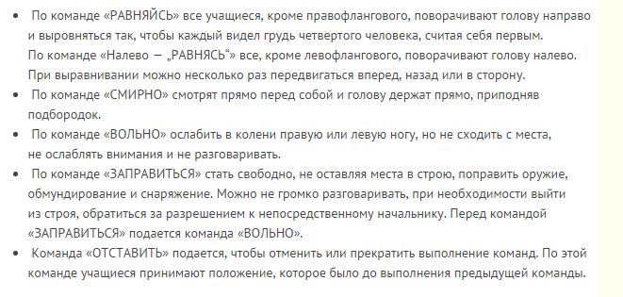

Законспектировать.

Строевая подготовка
военнослужащих

Строевая подготовка — это предмет обучения военнослужащих в системе боевой подготовки, имеющий целью выработки у них строевой выправки, подтянутости и выносливости, умение правильно и быстро выполнять команды, строевые приемы с оружием и без него, а также подготовка подразделений к слаженным действиям в различных строях.
Строевая подготовка организуется и проводится на основе Строевого устава Вооруженных Сил РФ.
- Строй — установленное уставом размещение военнослужащих, подразделений и частей для их совместных действий в пешем порядке и на машинах.
- Шеренга — строй, в котором военнослужащие размещены один возле другого на одной линии на установленных интервалах.
- Линия машин — строй, в котором машины размещены одна возле другой на одной линии.
- Фланг— правая (левая) оконечность строя. При поворотах строя названия флангов не изменяются.
- Фронт— сторона строя, в которую военнослужащие обращены лицом (машины — лобовой частью). Тыльная сторона строя — сторона, противоположная фронту.
- Интервал — расстояние по фронту между военнослужащими (машинами), подразделениями и частями.
- Дистанция — расстояние в глубину между военнослужащими (машинами), подразделениями и частями.
- Ширина строя — расстояние между флангами.
- Глубина строя — расстояние от первой шеренги (впереди стоящего военнослужащего) до последней (позади стоящего военнослужащего), а при действиях на машинах— расстояние от первой линии машин (впереди стоящей машины) до последней (позади стоящей машины).
- Двухшереножный строй — строй, в котором военнослужащие одной шеренги расположены в затылок военнослужащим другой шеренги на дистанции одного шага (вытянутой руки, наложенной ладонью на плечо впереди стоящего военнослужащего). Шеренги называются: первая и вторая. При повороте строя названия шеренг не изменяются.
- Ряд — двое военнослужащих, стоящих в двухшереножном строю в затылок один другому. Если за военнослужащим первой шеренги не стоит в затылок военнослужащий второй шеренги, такой ряд называется неполным.
- При повороте двухшереножного строи кругом военнослужащий неполного ряда переходит во впереди стоящую шеренгу.
- Одношереножный и двухшереножный строи могут быть сомкнутыми или разомкнутыми.
- В сомкнутом строю военнослужащие в шеренгах расположены по фронту один от другого на интервалах, равных ширине ладони между локтями.
- В разомкнутом строю военнослужащие в шеренгах расположены по фронту один от другого на интервалах в один шаг или на интервалах, указанных командиром.
- Колонна — строй, в котором военнослужащие расположены в затылок друг другу, а подразделения (машины) — одно за другим на дистанциях, установленных уставом или командиром.
- Колонны могут быть по одному, по два, по три, по четыре и более. Они применяются для построения подразделений и частей в развернутый или походный строй.
- Развернутый строй — строй, в котором подразделения построены на одной линии по фронту в одношереножном или двухшереножном строю (в линию машин) или в линию колонн на интервалах, установленных уставом или командиром.
- Развернутый строй применяется для проведения поверок, расчетов, смотров, парадов, а также в других необходимых случаях.
- Походный строй — строй, в котором подразделение построено в колонну или подразделения в колоннах построены одно за другим на дистанциях, установленных уставом или командиром. Походный строй применяется для передвижения подразделений при совершении марша: прохождения торжественным маршем, с песней, а также в других необходимых случаях.
- Направляющий — военнослужащий (подразделение, машина), движущийся головным в указанном направлении.
- По направляющему сообразуют свое движение остальные военнослужащие (подразделения, машины).
- Замыкающий — военнослужащий (подразделение, машина), движущийся последним в колонне.
Строевые приемы и движение без оружия
Строевая стойка принимается по команде «Становись!» или «Смирно!».
По этой команде:
- стоять прямо, без напряжения, каблуки поставить вместе, носки выровнять по линии фронта, поставив их на ширину ступни;
- ноги в коленях выпрямить, но не напрягать;
- грудь приподнять, а все тело несколько подать вперед;
- живот подобрать;
- плечи развернуть;
- руки опустить так, чтобы кисти, обращенные ладонями внутрь, были сбоку и посредине бедер, а пальцы полусогнуты и касались бедра;
- голову держать высоко и прямо, не выставляя подбородка;
- смотреть прямо перед собой;
- быть готовым к немедленному действию.
Строевая стойка на месте принимается и без команды:
- при отдании и получении приказа,
- при докладе, во время исполнения Государственного гимна РФ,
- при выполнении воинского приветствия, а также при подаче команд.
По команде «Вольно!» встать свободно, ослабить в колене правую или левую ногу, но не сходить с места, не ослаблять внимания и не разговаривать.
По команде «Заправиться!», не оставляя своего места в строю, поправить оружие, обмундирование и снаряжение; при необходимости выйти из строя за разрешением обратиться к непосредственному начальнику.
Перед командой «Заправиться!» подается команда «Вольно!».
Для снятия головных уборов подается команда «Головные уборы (головной убор) — снять!», а для надевания — «Головные уборы (головной убор) — надеть!». При необходимости одиночные военнослужащие головной убор снимают и надевают без команды.
Снятый головной убор держится в левой свободно опущенной руке звездой (кокардой) вперед (рис. 16).
Без оружия или с оружием в положении «за спину» головной убор снимается и надевается правой рукой, а с оружием в положениях «на ремень», «на грудь» и «у ноги» — левой. При снятии головного убора с карабином в положении «на плечо» карабин предварительно берется к ноге.
Повороты на месте выполняются по командам: «Напра-ВО», «Налево», «Кру-ГОМ».
Повороты кругом, налево производятся в сторону левой руки, на левом каблуке и правом носке; повороты направо — в сторону правой руки на правом каблуке и левом носке.
Повороты выполняются в два приема: первый прием — повернуться, сохраняя правильное положение корпуса, и, не сгибая ног в коленях, перенести тяжесть тела на впереди стоящую ногу; второй прием — кратчайшим путем приставить другую ногу.
Движение совершается шагом или бегом.
Движение шагом осуществляется с темпом 110—120 шагов в минуту. Размер шага —7(3—80 см.
Движение бегом осуществляется с темпом 165—180 шагов в минуту. Размер шага—85—90 см.
Шаг бывает строевой и походный.
Строевой шаг применяется при прохождении подразделений торжественным маршем; при выполнении ими воинского приветствия в движении; при подходе военнослужащего к начальнику и при отходе от него; при выходе из строя и возвращении в строй, а также на занятиях по строевой подготовке (рис. 17).
Походный шаг применяется во всех остальных случаях.
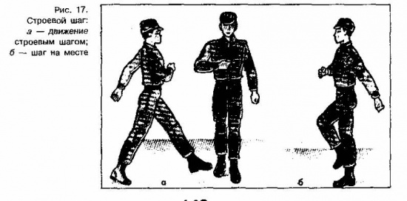
Движение строевым шагом начинается по команде «Строевым шагом — марш!» (в движении «Строевым — марш!»), а движение походным шагом — по команде «Шагом — марш!».
Для изменения скорости движения подаются команды: «Шире шаг!», «Короче шаг!», «Чаще шаг!», «Реже шаг!», «Полшага!», «Полный шаг!».
Повороты в движении выполняются по командам: «Напра-ВО!», «Налево!», «Кругом — марш!».
Для поворота направо (налево) исполнительная команда подается одновременно с постановкой на землю правой (левой) ноги. По этой команде с левой (правой) ноги сделать шаг, повернуться на носке левой (правой) ноги, одновременно с поворотом вынести правую (левую) ногу вперед и продолжать движение в новом направлении.
Для поворота кругом исполнительная команда подается одновременно с постановкой на землю правой ноги. По этой команде сделать еще один шаг левой ногой (по счету «раз»), вынести правую ногу на полшага вперед и несколько влево и, резко повернувшись в сторону левой руки на носках обеих ног (по счету «два»), продолжать движение с левой ноги в новом направлении (по счету «три»).
При поворотах движение руками производится в такт шага.
Воинское приветствие
Воинское приветствие является воплощением товарищеской сплоченности военнослужащих, свидетельством взаимного уважения и проявления общей культуры.
Все военнослужащие обязаны при встрече (обгоне) приветствовать друг друга.
Подчиненные и младшие по воинскому званию приветствуют первыми, а при равном положении первым приветствует тот, кто считает себя более вежливым и воспитанным.
Военнослужащие обязаны, кроме того, приветствовать:
- могилу Неизвестного солдата;
- братские могилы воинов, павших в боях за свободу и независимость Отечества;
- Боевое Знамя воинской части, а также Военно-морской флаг с прибытием на военный корабль и при убытии с него;
- похоронные процессии, сопровождаемые воинскими подразделениями.
Воинское приветствие выполняется четко и молодцевато, с точным соблюдением правил строевой стойки и движения.
Для выполнения воинского приветствия на месте вне строя без головного убора за три-четыре шага до начальника (старшего) повернуться в его сторону, принять строевую стойку и смотреть ему в лицо, поворачивая вслед за ним голову.
Если головной убор надет, то, кроме того, приложить кратчайшим путем правую руку к головному убору так, чтобы пальцы были вместе, ладонь прямая, средний палец касался нижнего края головного убора (у козырька), а локоть был на линии и высоте плеча (рис. 18). При повороте головы в сторону начальника (старшего) положение руки у головного убора остается без изменения (см. рис. 18).
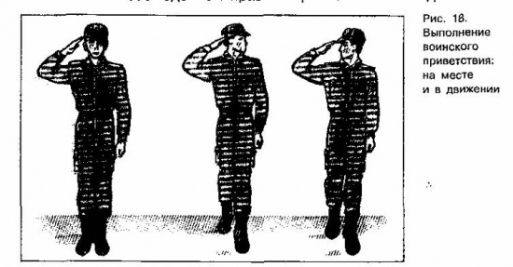
Когда начальник (старший) минует выполняющего воинское приветствие, голову поставить прямо и одновременно с этим опустить руку.
Для выполнения воинского приветствия в движении вне строя без головного убора за три-четыре шага до начальника (старшего) одновременно с постановкой ноги прекратить движение руками, повернуть голову в его сторону и, продолжая движение, смотреть ему в лицо. Пройдя начальника (старшего), голову поставить прямо и продолжать движение руками.
При надетом головном уборе одновременно с постановкой ноги на землю повернуть голову и приложить правую руку к головному убору, левую руку держать неподвижно у бедра (см. рис. 18); пройдя начальника (старшего), одновременно с постановкой левой ноги на землю голову поставить прямо, а правую руку опустить.
При обгоне начальника (старшего) воинское приветствие выполнять с первым шагом обгона. Со вторым шагом голову поставить прямо и правую руку опустить.
Если у военнослужащего руки заняты ношей, воинское приветствие выполнять поворотом головы в сторону начальника (старшего).

